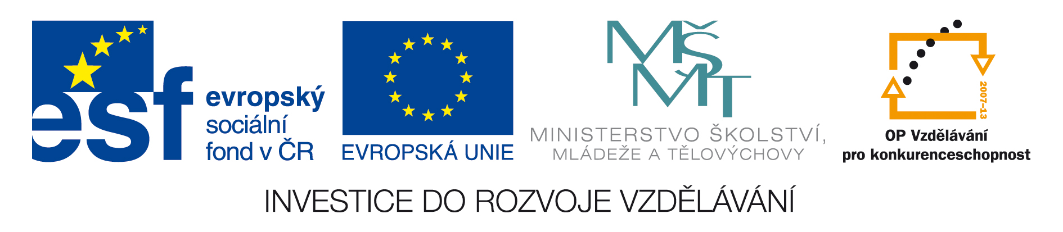
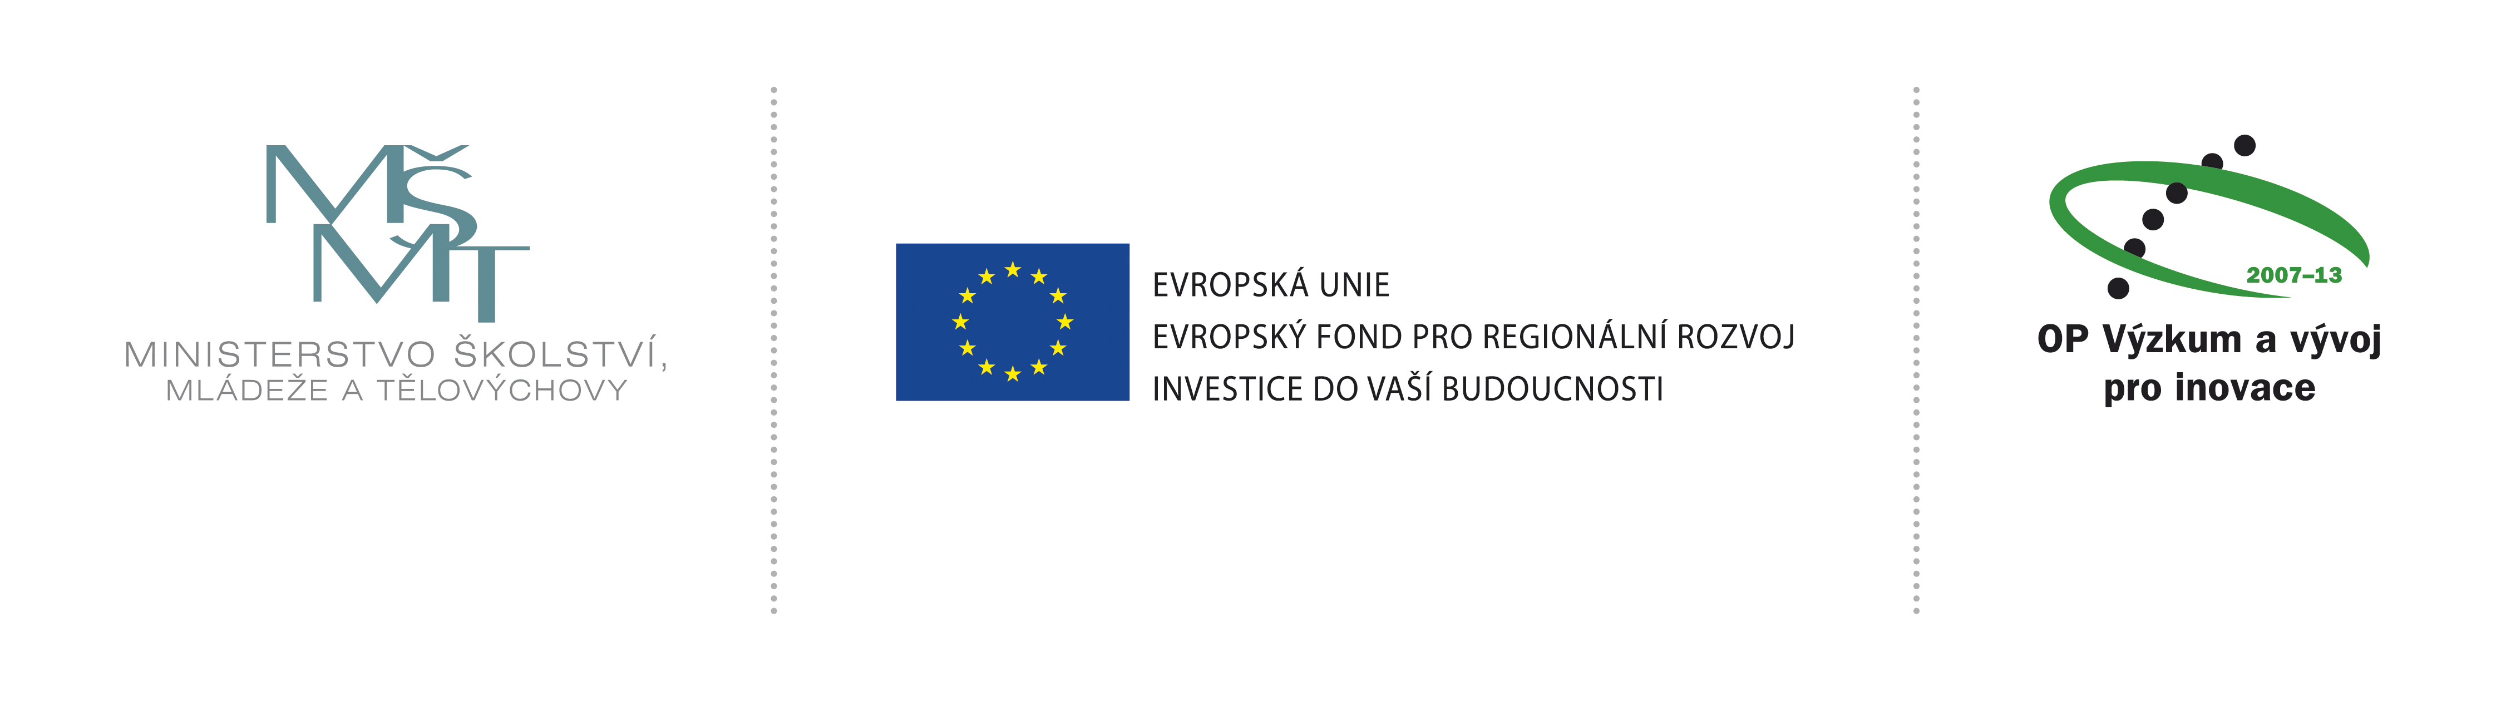

č.j.: KP 11/VS/OVZ/2013 V Olomouci dne 28.8.2013

Výzva k podání nabídky na veřejnou zakázku „Kancelářské potřeby 11/2013“zadávanou v „Dynamickém nákupním systému pro standardní kancelářské potřeby Univerzity Palackého v Olomouci“.

Univerzita Palackého v Olomouci, se sídlem Křížkovského 8, 771 47 Olomouc, zastoupená rektorem prof. RNDr. Miroslavem Mašláněm, CSc., IČ: 619 895 92, v rámci zavedeného Dynamického nákupního systému pro standardní kancelářské potřeby Univerzity Palackého v Olomouci“, Vás ve smyslu § 95 odst. 1 zákona č. 137/2006 sb., o veřejných zakázkách, ve znění účinném v době zavedení Dynamického nákupního systému pro standardní kancelářské potřeby Univerzity Palackého v Olomouci, (dále jen „zákon“), vyzývá k podání nabídky na veřejnou zakázku „Kancelářské potřeby 11/2013“. Této výzvě předcházelo v souladu s § 95 dost. 2 zjednodušené oznámení, uveřejněné v Informačním systému veřejných zakázek, ev. číslo 358952 (dostupné na EZAK: https://zakazky.upol.cz/vz00001160).
Předmětem této veřejné zakázky jsou dodávky specifikované spolu s veškerými ostatními podmínkami veřejné zakázky podrobně v zadávací dokumentaci, která je přílohou této výzvy (dostupná v E-ZAK na https://zakazky.upol.cz).

Lhůta pro podání nabídek končí dne 9. září 2013 v 10:00 hod, přičemž nabídky je možné předkládat pouze v českém nebo slovenském jazyce, a to výhradně elektronicky pomocí elektronického nástroje E-ZAK dostupného na https://zakazky.upol.cz. Základním hodnotícím kritériem podle § 78 zákona je celková nejnižší nabídková cena v Kč bez DPH.

S pozdravem

prof. RNDr. Miroslav Mašláň, CSc.
rektor UP v Olomouci

